NVIDIA SERIES 4000

# 1/Quoi de neuf ?

Les RTX sont des cartes graphiques produites par la société NVIDIA. Ces cartes graphiques surpassent les générations précédentes (SERIES 3000) et améliorer nettement les performances pour l’utilisateur, que ce soir pour jouer ou alors l’utiliser au quotidien pour de la modélisation 3D ou d’énormes calculs.

Par rapport aux anciens modèles, ces cartes graphiques démarrent avec 12 Go de RAM en GDDR6 et peuvent monter jusqu’à 24 Go de RAM en GDDR6 avec une interface mémoire de 192 bits. Etant équipées de la technologie de refroidissement Tri-Frzor, les cartes graphiques n’atteignent jamais des températures critiques.

Les nouveaux modèles possèdent une nouvelle architecture (Ampère) et plus de processeurs, d’où le progrès en termes de performance.

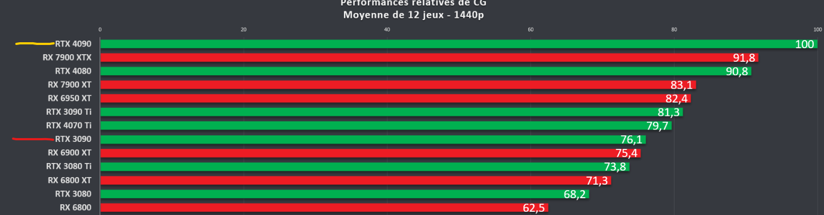

On peut voir sur ce graphique, qu’il y a une différence de 25% pour les performances. Les 4090 Ti n’étant pas disponibles, on ne peut pas encore les comparer à la 3090 Ti. On voit cependant qu’un progrès a été fait. Cependant, il ne faut pas se laisser aveugler par ce graphique, car d’autres paramètres sont à prendre en compte.

# 2/L’intelligence artificielle

Avec l’arrivée des RTX 4000, on a eu un lot de nouveaux outils chez Nvidia et amélioration.

Pour les outils, on a accès à Nvidia Broadcast (compatible avec les RTX 3000) et qui permet par exemple de faire un eye contact via la caméra du PC comme sur l’image en dessous, changer le fond derrière nous sans fond vert, avoir quelques effets de caméras comme le suivi et de nettoyer la piste audio que l’on envoie en supprimant le bruit autour de nous.

J’avais déjà parlé du DLSS et DLDSR dans une veille précédente, et celui-ci s'est encore amélioré. Le DLSS permet de calculer une image (sur un jeu par exemple) en format réduit (1288x680) et de l’agrandir artificiellement en 4K par exemple et en temps réel. Cette technologie est exploitée par les jeux vidéo pour les rendre les plus fluide possible sans grande perte de qualité d’image.Un des jeux qui en bénéficie le plus est Cyberpunk 2077, un jeu très demandant graphiquement et qui nécessite une grosse quantité de calcul pour être jouer en qualité très élevé avec les réflexions réalistes des lumières. C’est ici que le DLSS 3.0 est intéressant, c’est qu’il permet de quadrupler le nombre d’image afficher à l’écran (Plus le jeu a d’image par seconde, plus il est fluide et agréable à jouer).

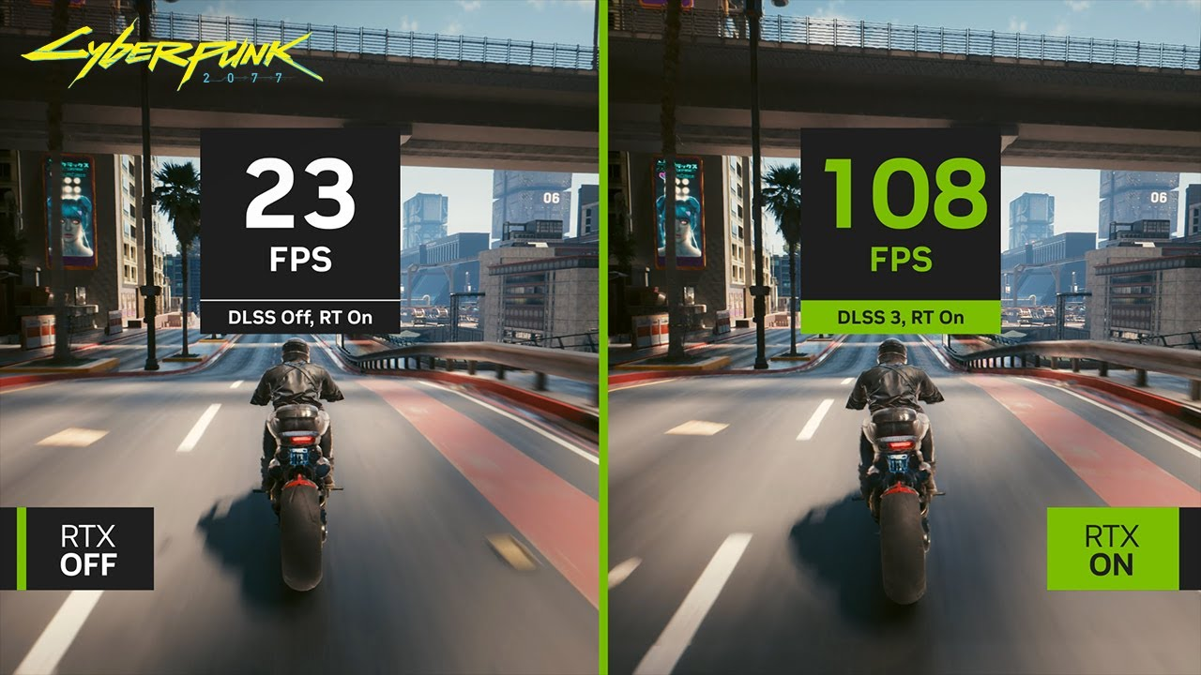

On voit sur cette image qu’en qualité maximale, sans DLSS activé, on a seulement 23 imgs/s contrairement à 108 avec le DLSS d’activé.

Le concurrent AMD lui aussi a fait des progrès similaires sur sa technologie FSR, même si elle reste derrière NVIDIA.

# 3/Et dans le futur ?

Très difficile de prévoir le futur avec ces cartes graphiques. Le prix grimpe très rapidement chaque année avec le lancement de nouvelles cartes, avec la pénurie et les technologies qu’elles contiennent. A son lancement, la RTX 2080 à son lancement coutait 800€, la RTX 3090 coutait 1300€, tandis que la 4090 coute 2000€.

Je pense que ces cartes graphiques vont vite devenir très rares, les prochaines séries d’autant plus, et moins accessibles à tout le monde. Certes ce que propose Nvidia c’est très prometteur, mais la pénurie réduit l’accessibilité à cette technologie.

Dans le domaine professionnel, ces cartes pourront servir les IA à faire des calculs compliqués (ChatGPT-4 par exemple) et de nous aider à résoudre des problèmes compliqués.